Les arbres de décision
L'essentiel à retenir
Entropie
Mesure le désordre dans un ensemble. Plus c'est mélangé, plus c'est élevé.
H(S) = −p₊ · log₂(p₊) − p₋ · log₂(p₋)
- H = 0 → ensemble pur (tout dans une classe) ✅
- H = 1 → parfaitement mélangé (50/50) ❌
- On ajoute +1e-10 pour éviter log₂(0) qui est indéfini

Gain d'Information
Mesure combien un attribut réduit l'incertitude.
GI(A) = H(S) − Σ (|Sᵥ|/|S|) · H(Sᵥ)
En clair : entropie avant − entropie après la coupure (pondérée par la taille des sous-groupes).
→ Plus le GI est grand, meilleur est l'attribut pour diviser.

Algorithme de l'arbre (ID3)
- Calculer H(S) sur l'ensemble complet
- Calculer GI pour chaque attribut
- Choisir l'attribut avec le GI max → nœud
- Partitionner les données selon cet attribut
- Répéter récursivement sur chaque sous-ensemble
- S'arrêter quand H = 0 (pur) ou plus d'attributs

Random Forest en 4 mots
Beaucoup d'arbres, vote majoritaire.
- Chaque arbre voit un échantillon aléatoire + des attributs aléatoires
- Réduit le surapprentissage, moins interprétable

Le piège à éviter
Un arbre sur peu de données mémorise au lieu d'apprendre → prédictions fragiles sur de nouveaux cas.

Les fonctions linéaires
La droite de décision
Une droite dans un espace 2D s'écrit :
w₀ + w₁·x₁ + w₂·x₂ = 0
- w₀ = biais (ordonnée à l'origine)
- w₁, w₂ = poids des features
- Pour trouver les poids depuis la droite : on utilise les points où elle coupe les axes
Astuce avec les intercepts : Si la droite coupe x₁ en -1 et x₂ en 2 → équation : x₁/(-1) + x₂/2 = 1, donc 2x₁ − x₂ + 2 = 0 → w₀ = 2, w₁ = 2, w₂ = −1

Vérification du signe
Le perceptron calcule z = w₀ + w₁·x₁ + w₂·x₂
- z > 0 → classe positive
- z < 0 → classe négative
Pour vérifier : injecter un point connu (ex: l'origine (0,0)) et vérifier que le signe correspond à la classe attendue. Si ce n'est pas le cas → inverser tous les signes des poids.

Le Perceptron
Un neurone artificiel qui :
- Calcule une somme pondérée z = w₀ + Σ wᵢ·xᵢ
- Applique une fonction d'activation (ex: signe, sigmoid, step)
- Sort une classe

Fonction d'activation — pourquoi ?
Sans activation, le perceptron sort un nombre réel (−∞ à +∞). Pour obtenir 0 ou 1 il faut ajouter une fonction seuil (step function) ou sigmoid.

Séparabilité linéaire — le concept clé
Fonction | Séparable linéairement ? | Solution
AND, OR, NAND | ✅ Oui | 1 perceptron suffit
XOR | ❌ Non | Besoin d'un MLP
Pourquoi XOR est impossible avec 1 seul perceptron ? On ne peut pas tracer une seule droite qui sépare les 4 points correctement.

MLP pour XOR
XOR se décompose en fonctions linéaires :
A XOR B = (A AND NOT B) OR (NOT A AND B)
→ Couche cachée = calcule les deux sous-fonctions → Couche sortie = combine avec OR
MLP pour XOR
XOR se décompose en fonctions linéaires :
A XOR B = (A AND NOT B) OR (NOT A AND B)
→ Couche cachée = calcule les deux sous-fonctions → Couche sortie = combine avec OR
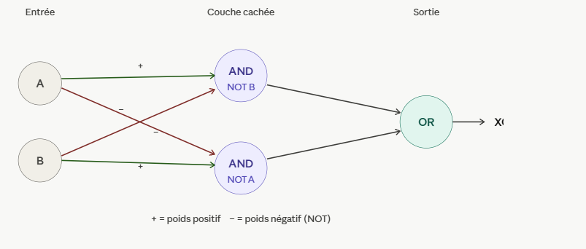
La règle à retenir
1 perceptron = 1 droite de séparation. Si les données ne sont pas séparables par une droite → il faut plusieurs couches (MLP).

Forward & Backward Pass

Forward Pass
On propage les données de l'entrée vers la sortie.
Étape 1 — Net input d'un neurone :
net = Σ wᵢ · xᵢ (sans biais ici)
Étape 2 — Activation sigmoïde :
σ(x) = 1 / (1 + e⁻ˣ)
- Sort toujours entre 0 et 1
- σ(0) = 0.5, σ(∞) → 1, σ(−∞) → 0
On applique couche par couche : entrée → cachée → sortie.

Fonction de coût — MSE
Mesure l'écart entre prédiction et vérité terrain.
MSE = (1/n) · Σ (yᵢ − ŷᵢ)²
- y = valeur réelle, ŷ = valeur prédite
- Plus MSE est petit, mieux c'est

Backward Pass (Rétropropagation)
On propage l'erreur de la sortie vers l'entrée pour ajuster les poids.
La règle delta (couche de sortie) :
δₒ = (y − ŷ) · σ'(net)
où la dérivée de la sigmoïde vaut : σ'(x) = σ(x) · (1 − σ(x))
Mise à jour d'un poids :
w_new = w_old + η · δ · x
- η = taux d'apprentissage (learning rate)
- δ = erreur locale du neurone
- x = entrée de ce poids

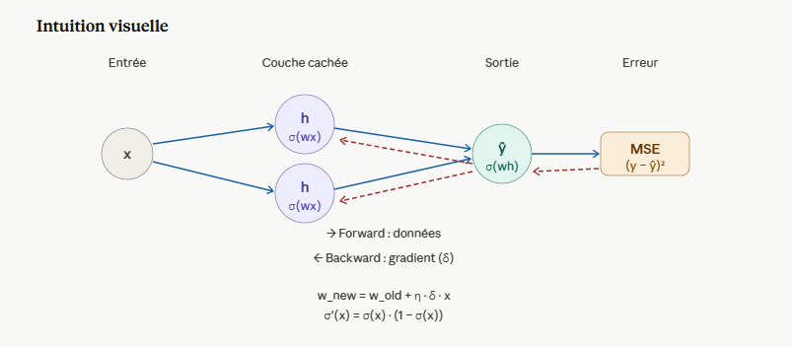

Ce qu'on conclut après backprop
Après mise à jour des poids, on recalcule le MSE. Il doit diminuer — c'est la preuve que le réseau apprend. Une seule étape suffit rarement : il faut répéter des centaines ou milliers de fois (= epochs).

Les 3 formules à absolument retenir
Étape | Formule
Activation | σ(x) = 1 / (1 + e⁻ˣ)
Dérivée sigmoïde | σ'(x) = σ(x) · (1 − σ(x))
Mise à jour poids | w ← w + η · δ · x

MLP
Multi-Layer Perceptron — en français : perceptron multicouche.
C'est simplement un réseau de neurones artificiels organisé en plusieurs couches :
- Couche d'entrée → reçoit les données
- Couche(s) cachée(s) → fait les calculs intermédiaires
- Couche de sortie → donne le résultat
Le "multi-layer" veut dire qu'il y a plus d'une couche, contrairement au perceptron simple qui n'en a qu'une. C'est ce qui lui permet de résoudre des problèmes non linéaires comme le XOR, qu'un seul neurone ne peut pas faire.

Perceptron simple : ses limites
Fonction | Séparable linéairement | 1 perceptron
AND, OR, NAND, NOR | ✅ | Apprend bien
XOR | ❌ | Ne converge jamais
XOR échoue car aucune droite ne peut séparer les 4 points → il faut un MLP.

Les hyperparamètres clés
Learning rate (η)
- Trop grand → le modèle oscille, ne converge pas
- Trop petit → apprentissage très lent
- Bonne valeur typique : 0.01 à 0.1
Epochs
- Trop peu → sous-apprentissage (underfitting)
- Trop → surapprentissage (overfitting) ou perte de temps
- Sur XOR/booléen : quelques centaines suffisent
Fonction d'activation
- sigmoid → sortie entre 0 et 1, classique mais peut saturer
- relu → plus rapide, évite la saturation, préféré en pratique
- tanh → sortie entre -1 et 1, symétrique

Architecture MLP : comment choisir ?
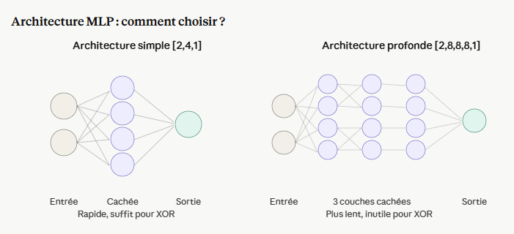

Le tableau de comparaison à retenir
 | Simple [2,4,1] | Profonde [2,8,8,8,1]
Temps d'entraînement | Rapide | Lent
Performance sur XOR | Suffisante | Identique ou pire
Risque d'overfitting | Faible | Plus élevé
Quand l'utiliser | Problème simple | Données complexes (images, texte)

La règle d'or
Plus de couches ≠ meilleur résultat. La complexité du modèle doit correspondre à la complexité du problème. Sur XOR (4 points, 2 entrées), une couche cachée de 2 à 4 neurones est largement suffisante. Ajouter des couches ralentit l'entraînement sans gain.

Classification & optimisation
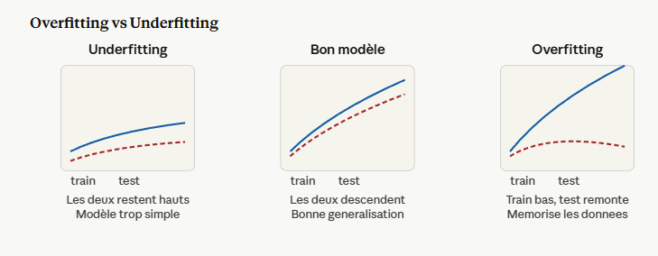
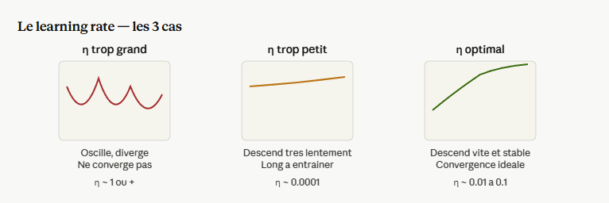

Wide vs Deep
 | Réseau large (wide) | Réseau profond (deep)
Exemple | [2, 128, 1] | [2, 8, 8, 8, 8, 1]
Apprend | Patterns simples, larges | Abstractions hiérarchiques
Temps | Rapide par couche | Plus lent (plus de couches)
Bon pour | Données tabulaires simples | Images, texte, son
Risque | Overfitting si trop large | Gradient qui disparaît

Fonctions d'activation — comparatif
 | Sigmoid | ReLU | LeakyReLU
Formule | 1/(1+e⁻ˣ) | max(0, x) | max(0.01x, x)
Sortie | [0, 1] | [0, +∞] | ]-∞, +∞[
Problème | Saturation, gradient ≈ 0 | Neurones morts (x<0) | Quasi aucun
Vitesse | Lente | Rapide | Rapide
Recommandé | Couche de sortie binaire | Couches cachées | Couches cachées
ReLU est le choix par défaut pour les couches cachées en pratique.

Architecture optimale — la recette
Pour un problème de classification classique :
- Commencer simple : 1-2 couches cachées, 64-128 neurones
- Activation : ReLU dans les cachées, Sigmoid/Softmax en sortie
- Learning rate : 0.01 par défaut, ajuster si ça oscille
- Surveiller : si train loss ↓ mais test loss ↑ → overfitting → simplifier ou ajouter du Dropout
- Complexifier seulement si les résultats sont insuffisants

